TRƯỜNG ĐẠI HỌC BÁCH KHOA HÀ NỘI
VIỆN CÔNG NGHỆ THÔNG TIN VÀ TRUYỀN THÔNG
──────── * ───────

BÁO CÁO MÔN: NHẬP MÔN
CÔNG NGHỆ PHẦN MỀM

Hệ thống mua hàng qua mạng

Sinh viên thực hiện : Hoàng Lê Thuận Thiên
Nguyễn Bá Lâm
Vũ Mạnh Cường
Nguyễn Huy Hoàng
Nguyễn Thị Thanh Xuân
Đinh Thị Hồng Thuận

Lớp : Nhập môn CNPN-83444 K58

Giáo viên hướng dẫn : TS. Nguyễn Thanh Hùng

Hà Nội, tháng 1 năm 2016
MỤC LỤC
MỤC LỤC 2
PHÂN CÔNG THÀNH VIÊN TRONG NHÓM 3
CHƯƠNG 1. GIỚI THIỆU ĐỀ TÀI 4
1.1. Tên đề tài 4
1.2. Mục đích 4
1.3. Mô tả 4
1.4. Chi tiết 5
1.5. Rủi ro 5
CHƯƠNG 2. ĐẶC TẢ HỆ THỐNG 6
2.1. Giới thiệu hệ thống 6
2.2. Công cụ đặc tả 6
CHƯƠNG 3. PHÂN TÍCH THIẾT KẾ 7
3.1. Biểu đồ UseCase 7
3.1.1. Biểu đồ UseCase tổng quát 7
3.1.2. Biểu đồ UseCase phân rã mức 2 8
3.2. Biểu đồ hoạt động 11
CHƯƠNG 4. KIỂM THỬ 12
4.1. Kiểm thử hộp đen 12
4.2. Kiểm thử hộp trắng 12
TÀI LIỆU THAM KHẢO 13

PHÂN CÔNG THÀNH VIÊN TRONG NHÓM
Họ tên | MSSV | SĐT | Email
Hoàng Lê Thuận Thiên | 20133733 | 01639605436 | 20133733@student.hust.edu.vn
Vũ Mạnh Cường | 20123794 | 0968965682 | vmcit94@gmail.com
Nguyễn Bá Lâm | 20123920 | 01666231059 | nguyenbalam94@gmail.com
Nguyễn Huy Hoàng | 20131607 | 01226317198 | Hoanghuynguyen.bk@gmail.com
Đinh Thị Hồng Thuận | 20133837 | 01675194425 | 20133837@student.hust.edu.vn
Nguyễn Thị Thanh Xuân | 20134700 | 0963175560 | thanhxuanzn@gmail.com

GIỚI THIỆU ĐỀ TÀI

Tên đề tài
Tìm hiểu đặc tả yêu cầu, phân tích thiết kế hệ thống và thiết kế một số trường hợp kiểm thử cho hệ thống mua hàng qua mạng (online shopping) với đầy đủ các chức năng (tìm kiếm, xem, đặt hàng, thanh toán, tài khoản khách hàng, …).

Mục đích
Ngày nay với sự phát triển của công nghệ thông tin việc quản lí các công việc với số lượng lớn trở lên dễ dàng hơn . Công nghệ thông tin đã giúp ích cho con người rất nhiều cho việc quản lý thông tin truy cập thông tin tìm kiếm thông tin để nâng cao hiệu quả quản lý tiết kiệm thời gian hơn giảm chi phí và công sức trong việc quản lý công việc.
Với một số sản phẩm được bán ra trên thị trường của một đại lý cửa hàng phân phối sản phẩm hay một công ty . Trong quá trình giao dịch buôn bán các sản phẩm gặp rất nhiều vấn đề về nhầm lẫn trong tính toán các giao dịch nhầm lẫn các sản phẩm do đó việc xây dựng hệ thống Website bán hàng online để cung cấp cho các doanh nghiệp có thể quản lí được các giao dịch mua bán sản phẩm của mình đống thời giúp việc quản lý khách hàng quản lý tài chính trở lên chính xác dễ dàng hơn nó còn giúp doanh nghiệp có thể quảng cáo cho sản phẩm mà mình phân phối đồng thời có một hệ thống trực tuyến hỗ trợ khách hàng về sản phẩm và các dịch vụ có trong sản phẩm (các dịch vụ sửa chữa bảo trì ,nâng cấp …. ) được tốt hơn

Mô tả
- Những người sử dụng hệ thống
  - Quản trị viên
  - Người dùng
    - Nhân viên quản lý giao dịch đặt hàng
    - Nhân viên quản lý xuất hàng trong kho hàng
    - Nhân viên trên hệ thống hỗ trợ trực tuyến qua điện thoại
    - Nhân viên hỗ trợ kỹ thuật vào bảo trì sản phẩm
    - Khách hàng

- Hệ thống chức năng
  - Khách hàng
    - Truy cập vào trang xem các mặt hàng tìm kiếm sản phẩm
    - Đăng ký tài khoản và thực hiện giao dịch đặt hàng
  - Nhân viên quản lý đặt hàng
    - Xem danh sách khách hàng , chi tiết đặt hàng thông tin kho hàng
    - Cập nhật,thêm sửa xóa thông tin khách, đơn đặt kho hàng
  - Nhân viên quản lý xuất kho hàng
    - Xem danh sách đơn hàng thông tin kho hàng
    - Cập nhật thêm xóa thông tin đơn hàng kho hàng
  - Nhân viên hỗ trợ qua điện thoại
    - Tìm kiếm thông tin khách hàng
    - Lắng nghe cập nhật yêu cầu của khách hàng
    - Kiểm tra yêu cầu của các khách hàng
  - Nhân viên hỗ trợ kỹ thuật
    - Theo dõi tình trạng các yêu cầu khách hàng
    - Hỗ trợ khách hàng và cập nhật chi phí hỗ trợ kỹ thuật
  - Quản trị viên :
    - Xem thông tin kho hàng khách hàng và nhân viên
    - Cập nhật thêm ,xóa hủy bỏ người dùng ,nhân viên , lịch sử giao dịch

Chi tiết
- Nhân sự : nhóm 6 người
- Thời gian : 1 tháng
- Giá thành : 500.000VNĐ

Rủi ro

ĐẶC TẢ HỆ THỐNG

Giới thiệu hệ thống

Công cụ đặc tả

PHÂN TÍCH THIẾT KẾ

Biểu đồ UseCase

Biểu đồ UseCase tổng quát
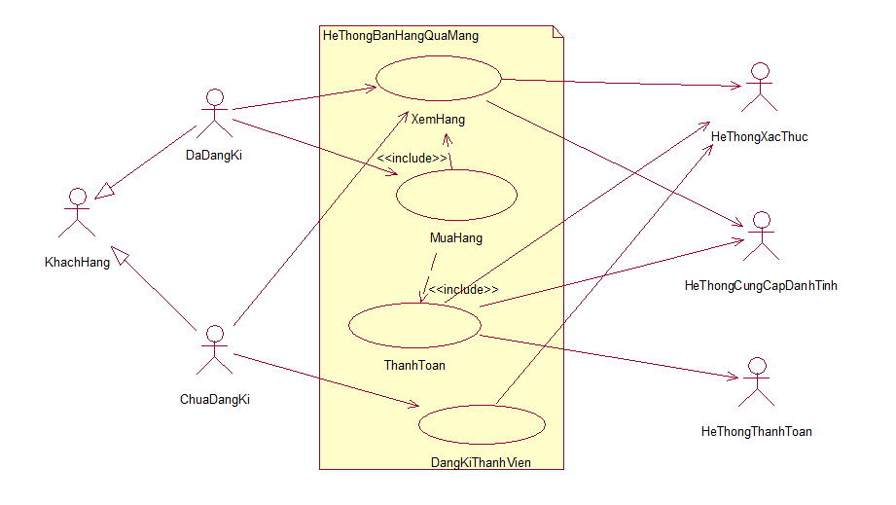
Hình 1: Biểu đồ Use Case tổng quát
Hệ thống mua hàng qua mạng gồm có 4 actor chính là Khách Hàng (bao gồm cả khách hàng đã đăng kí lẫn khách hàng chưa đăng kí), Hệ thống xác thực, Hệ thống cung cấp danh tính và Hệ thống thanh toàn. Hệ thống có 2 Usecase chính, bao gồm: UseCase Xem Hàng, UseCase Thanh Toán. Trong đó:
- Xem hàng: cho phép khách hàng quan sát, tìm kiếm, chọn lựa các mặt hàng theo ý kiến các nhân.
- Thanh toán: cho phép khách hàng trả tiền cho món hàng mình muốn mua

Biểu đồ UseCase phân rã mức 2

UseCase Xem Hàng:
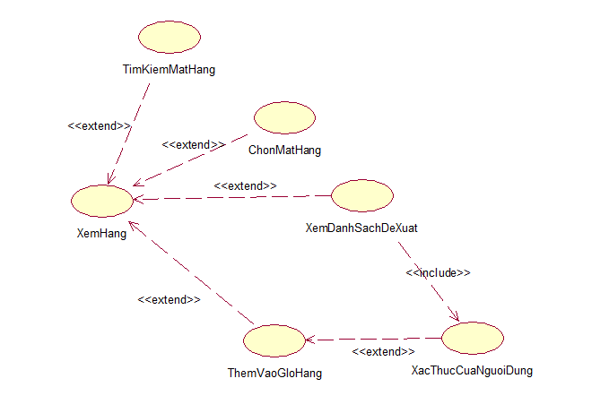
Hình 2: UseCase Xem mặt hàng

- UseCase này cho phép người dùng xem xét, lựa chọn mặt hàng, thêm hàng vào giỏ đồ theo ý muốn
- Dòng sự kiện:
- Dòng sự kiện chính: use case này bắt đầu khi người dùng bắt đầu truy cập một hệ thống shopping online
Tìm kiếm mặt hàng | Khách hàng có thể sử dụng thanh tìm kiếm của hệ thống để tìm kiếm mặt hàng thỏa mãn các yêu cầu bản thân
Chọn mặt hàng | Khách hàng có thể click chọn mặt hàng, từ đó hiện ra các thông tin chi tiết liên quan đến mặt hàng
Xem danh sách đề xuất | Khi chọn một mặt hàng, hệ thống sẽ hiện ra 1 danh sách mặt hàng đề xuất, mà những người khi chọn mặt hàng này có xu hướng cũng chọn những mặt hàng đó
Thêm vào giỏ hàng | Khách hàng sau khi chọn được mặt hàng ưng ý có thể thêm mặt hàng đó vào giỏ hàng, sau đó thanh toán hoặc tiếp tục quay về tìm kiếm các mặt hàng khác
Xác thực người dùng | Kiểm tra tính chính xác của người dùng
- Các dòng sự kiện khác: không có.
- Các yêu cầu đặc biệt: Không có.
- Điều kiện tiên quyết: Không có
- Điều kiện bắt buộc: Nếu usecase thành công, thông tin về mặt hàng, số lượng, giá tiền được thêm, cập nhật vào cơ sở dữ liệu. Ngược lại, trạng thái của hệ thống không thay đổi.
- Điểm mở rộng: Không có

UseCase Thanh toán
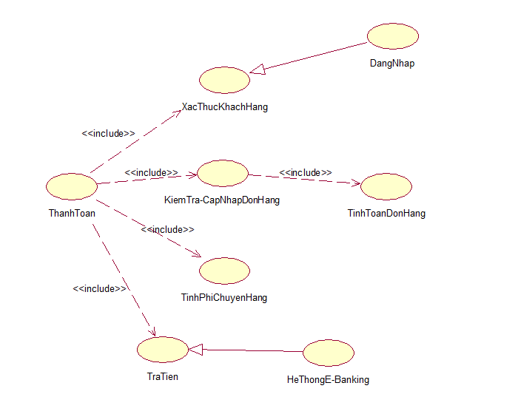
Hình 3: UseCase thanh toán
- UseCase này cho phép khách hàng thanh toán các mặt hàng đã chọn
- Dòng sự kiện:
- Dòng sự kiện chính: use case này bắt đầu khi người dùng chọn được mặt hàng ưng ý, tiến đến bước thanh toán
Xác thực khách hàng | Khách hàng phải đăng nhập hệ thống mới có thể tiến hành thanh toán
Kiểm tra, cập nhập đơn hàng | Khách hàng có thể kiếm tra số lượng mặt hàng. Nếu chưa ưng ý có thể cập nhập lại số lượng thành phần cho phù hợp
Tính toán đơn hàng | Dựa vào số lượng mặt hàng, hệ thống tính toán số tiền mà khách hàng cần thanh toán
Tính phí, hình thức chuyển hàng | Hệ thống đưa ra hình thức chuyển hàng cũng phí vận chuyển
Trả tiền | Khách hàng thanh toán tiền cho hệ thống, bao gồm giá tiền mặt hàng cũng phí vận chuyển. Khách hàng thanh toán thông qua hệ thống E-Banking liên kết với hệ thống bán hàng
- Các dòng sự kiện khác: không có.
- Các yêu cầu đặc biệt: Không có.
- Điều kiện tiên quyết: Không có
- Điều kiện bắt buộc: Nếu người dùng chưa đăng nhập, yêu cầu người dùng đăng nhập. Đơn hàng sau khi tiến hành thanh toán không thể hoàn trả.
- Điểm mở rộng: Không có

Biểu đồ hoạt động
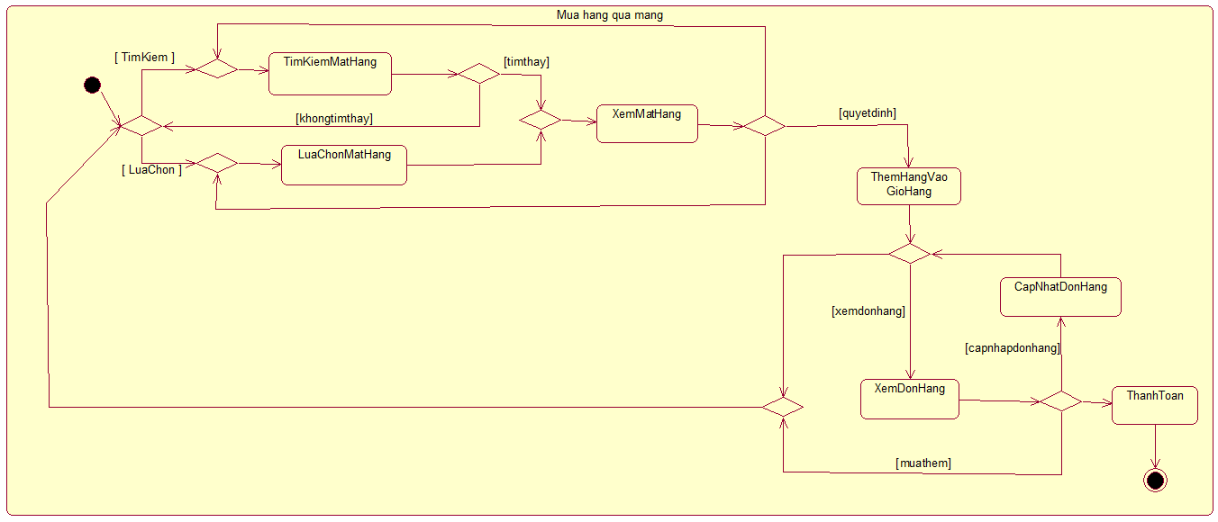
Hình 4: Biểu đồ hoạt động của hệ thống
Dưới đây, em xin phép trình bày hoạt động của hệ thống mua hàng qua mạng như sau. Một người dùng sau khi truy cập hệ thống có thể tìm kiếm mặt hàng mà mình cần. Nếu không tìm thấy mặt hàng đó có thể quay lại tìm kiếm mặt hàng khác. Nếu tìm thấy được mặt hàng cần, có thể click vào mặt hàng đó để xem các thông tin liên qua. Việc này có thể lặp lại nhiều lần cho đến khi khách hàng tìm được mặt hàng thỏa mãn yêu cầu của họ. Sau khi lựa chọn được mặt hàng ưng ý, khách hàng có thể thêm hàng vào giỏ hàng ảo. Họ có thể cập nhập số lượng mặt hàng, rời từ đó xuất ra đơn hàng dùng để thanh toán. Đến bước này, nếu chưa vừa ý với đơn hàng, hoặc đơn giản là muốn mua thêm đồ, khách hàng hoàn toàn có thể quay lại tìm kiếm, lựa chọn mặt hàng để thêm vào giỏ đồ. Sau khi chắc chắn với đơn hàng của mình, khách hàng bắt đầu thực hiện thanh toán thông qua hệ thống E-banking

KIỂM THỬ

Kiểm thử hộp đen

Kiểm thử hộp trắng
Code :
package Controller;

import java.sql.Connection;
import java.sql.PreparedStatement;
import java.sql.ResultSet;
import java.sql.SQLException;
import java.sql.Statement;
import java.util.logging.Level;
import java.util.logging.Logger;
import javax.swing.JOptionPane;

public class LoginController {
private int songaycong;
public boolean Login(String username,String password){
boolean check_login = false;
try {
Connection conn = Util.DatabaseConnection();
conn.setAutoCommit(false);
String query = "SELECT * FROM nhanvien WHERE user_name = ?"+ " and password = ?";
PreparedStatement pst = conn.prepareStatement(query);
pst.setString(1, username);
pst.setString(2, password);
ResultSet rs = pst.executeQuery();
if(rs.next()){
// System.out.println(rs.getString(2) + " - " + rs.getString(3));
// if(rs.getString(2).equalsIgnoreCase(username) && rs.getString(3).equalsIgnoreCase(password)){
Util.NAME = rs.getString(4);
Util.USER_ID = rs.getInt(1);
Util.LEVEL = rs.getInt(6);

songaycong = rs.getInt(7);
String ngaychamcong = rs.getString(8);
if(!ngaychamcong.equalsIgnoreCase(Util.getCurrentDate())){
songaycong++;
}
check_login = true;
}
conn.createStatement().close();
conn.commit();
conn.close();

//update số ngày công của nhân viên vừa đăng nhập và ngày chấm công
UpdateNgayCongNhanVien(songaycong, Util.USER_ID);
} catch (SQLException ex) {
ex.printStackTrace();
Logger.getLogger(LoginController.class.getName()).log(Level.SEVERE, null, ex);
}
return check_login;
}

TÀI LIỆU THAM KHẢO

- Slide Nhập môn công nghệ phần mềm, TS. Nguyễn Thanh Hùng
- ...

